

**Қармақшы ауданы бойынша 2025 – 2029 жылдарға арналған жайылымдарды басқару және оларды пайдалану жөніндегі жоспарды бекіту туралы**

Қызылорда облысы Қармақшы аудандық мәслихатының 2025 жылғы 28 ақпандағы № 257 шешімі

      "Жайылымдар туралы" Қазақстан Республикасының Заңының 8 – бабының 1) тармақшасына сәйкес, Қармақшы аудандық мәслихаты ШЕШІМ ҚАБЫЛДАДЫ:

      1. Осы шешімнің қосымшасына сәйкес Қармақшы ауданы бойынша 2025 – 2029 жылдарға арналған жайылымдарды басқару және оларды пайдалану жөніндегі жоспар бекітілсін.

      2. Осы шешім оның алғашқы ресми жарияланған күннен кейін күнтізбелік он күн өткен соң қолданысқа енгізіледі.

|  |  |
| --- | --- |
| *Қармақшы аудандық мәслихатының төрағасы* | *Ә.Қошалақов* |

|  |  |
| --- | --- |
|  | Қармақшы аудандық мәслихатының |
|  | 2025 жылғы "28" ақпандағы |
|  | №257 шешіміне қосымша |

**Қармақшы ауданы бойынша 2025-2029 жылдарға арналған жайылымдарды басқару және оларды пайдалану жөніндегі жоспар**

      1. Осы Қармақшы ауданы бойынша 2025-2029 жылдарға арналған жайылымдарды басқару және оларды пайдалану жөніндегі жоспар (бұдан әрі – Жоспар) Қазақстан Республикасының "Қазақстан Республикасындағы жергілікті мемлекеттік басқару және өзін-өзі басқару туралы" Заңыңың 6-бабы 1-тармағының 15) тармақшасына, Қазақстан Республикасының "Жайылымдар туралы" Заңының 8-бабы 1) тармақшасына, 13-бабына, Қазақстан Республикасы Премьер-Министрінің орынбасары – Қазақстан Республикасы Ауыл шаруашылығы министрінің 2017 жылғы 24 сәуірдегі №173 "Жайылымдарды ұтымды пайдалану қағидаларын бекіту туралы" бұйрығына, Қазақстан Республикасы Ауыл шаруашылығы министрінің 2020 жылғы 29 сәуірдегі №145 "Ауыл шаруашылығы жануарларын жаюдың үлгілік қағидаларын бекіту туралы" бұйрығына, Қазақстан Республикасы Ауыл шаруашылығы министрінің 2024 жылғы 29 шілдедегі №263 "Жайылымдарды басқару және оларды пайдалану жөніндегі үлгілік жоспарды бекіту туралы" бұйрықтарына сәйкес әзірленді.

      2. Жоспар жайылымдарды ұтымды пайдалану, азыққа деген қажеттілікті орнықты қамтамасыз ету және жайылымдардың тозу процестерін болдырмау мақсатында қабылданды.

      3. Жоспарда мынадай қосымшалар қамтылған:

      1) осы Жоспардың 1 қосымшасына сәйкес әкімшілік-аумақтық бірлік аумағында жайылымдардың жер санаттары бөлінісінде орналасу схемасы (картасы);

      2) осы Жоспардың 2 қосымшасына сәйкес жеке ауладағы ауыл шаруашылығы жануарларын жаю бойынша халықтың мұқтаждығына арналған жайылымдар;

      3) осы Жоспардың 3 қосымшасына сәйкес ұсынылатын жайылым айналымдарының схемалары көрсетілген схема (карта);

      4) осы Жоспардың 4 қосымшасына сәйкес ауыл шаруашылығы жануарларын айдауға арналған сервитуттар, мал айдайтын трассалар және жайылымдық инфрақұрылымның өзге де объектілері, сондай-ақ мал қорымдары (биометриялық шұңқырлар) белгіленетін схема (карта);

      5) осы Жоспардың 5 қосымшасына сәйкес жайылымды пайдаланушыларға жер пайдалануға берілуі мүмкін жайылымдар белгіленген схема (карта);

      6) осы Жоспардың 6 қосымшасына сәйкес халықтың жеке ауласындағы ауыл шаруашылығы жануарларын жаю жөніндегі мұқтаждықтарын қанағаттандыру мақсатында резервке алынуға жататын жайылымдарды белгілейтін схема (карта);

      7) осы Жоспардың 7 қосымшасына сәйкес суды тұтыну нормасына сәйкес жасалған су көздеріне (көлдерге, өзендерге, тоғандарға, қазандарға, суару немесе суландыру каналдарына, құбырлы немесе шахта құдықтарына) қол жеткізу схемасы;

      8) осы Жоспардың 8 қосымшасына сәйкес ауыл шаруашылығы жануарларының басын шалғайдағы жайылымдарға орналастыру схемасы;

      9) тиісті әкімшілік-аумақтық бірлікте жайылымдарды ұтымды пайдалану үшін қажетті мынадай талаптарды қамтиды:

      "Жайылымдардың жалпы алаңына түсетін жүктеменің шекті рұқсат етілетін нормасын бекіту туралы" Қазақстан Республикасы Ауыл шаруашылығы министрінің 2015 жылғы 14 сәуірдегі №3-3/332 бұйрығына (Нормативтік құқықтық актілерді мемлекеттік тіркеу тізілімінде № 11064 болып тіркелген) сәйкес жайылымдардың жалпы алаңына түсетін жүктеменің шекті рұқсат етілетін нормасын сақтау;

      жайылым айналымын және суды пайдалану көздерін ескере отырып жайылымдарды пайдалану;

      жайылым алаңдарын жекеленген өріс учаскелеріне бөлу;

      жайылым учаскелерін жыл маусымдары бойынша кеңістікте және уақытпен (маусым, жыл ішінде) кезектестіру;

      жайылым айналымы учаскелерінің бірін жайылымсыз және ауыл шаруашылығы жануарларынсыз жыл сайын қалдыру.

      4. Жайылымдарды басқару және оларды пайдалану жөніндегі жоспарды әзірлеу кезінде:

      өңірдің жер балансының және мемлекеттік жер кадастрының ақпараттық жүйесінің деректері;

      жайылымдарды геоботаникалық зерттеп-қарау мәліметтері;

      мал қорымдары (биометриялық шұңқырлар) туралы мәліметтер;

      жайылымдық инфрақұрылым объектілері туралы және ауыл шаруашылығы жануарларын айдап өтуге арналған сервитуттар туралы мәліметтер;

      иелерін көрсете отырып, ауыл шаруашылығы жануарларының сәйкестендіру деректері базасынан алынған ауыл шаруашылығы жануарларының мал басы саны туралы деректер;

      ауыл шаруашылығы жануарларының түрлері мен жыныстық жас топтары бойынша қалыптастырылған үйірлердің, отарлардың, табындардың саны туралы деректер;

      шалғайдағы жайылымдарда жаю үшін ауыл шаруашылығы жануарлары мал басының саны туралы мәліметтер;

      екпе және аридтік жайылымдарда, орман, су қорлары мен ерекше қорғалатын табиғи аумақтар жерлерінде ауыл шаруашылығы жануарларын жаю ерекшеліктері туралы деректер;

      жайылым айналымдарының ұсынылатын схемалары;

      мемлекеттік органдар, жеке және (немесе) заңды тұлғалар ұсынған өзге де деректер ескеріле отырып қабылданды.

      5. Әкімшілік-аумақтық бөлініс бойынша Қармақшы ауданында 2 кент және 12 ауылдық округ (Жосалы кенті, Төретам кенті және Ақай, Жосалы, Иіркөл, Жаңажол, ІІІ Интернационал, Ақтөбе, Ақжар, Дауылкөл, Алдашбай ахун,Қуаңдария, Т.Көмекбаев, Қармақшы ауылдық округтері) бар.

      6. Қармақшы ауданы аумағының жалпы көлемі – 3 104 070,0 гектар, оның ішінде жайылымдық жерлер – 2 077 630,6 гектар.

      7. Жер санаттары бойынша:

      Қармақшы ауданы жайылымдарын жерлердің санаттары бойынша бөлу, мың гектар

|  |  |  |  |  |  |  |  |  |  |
| --- | --- | --- | --- | --- | --- | --- | --- | --- | --- |
| Ауылдық округтердің атауы | Әкімшілік-аумақтық объектілер жіктеуішінің коды | Жерлер санаттары | | | | | | | Жерлер  жиыны |
| ауыл шаруашылығы мақсатындағы | елді мекендердің | өнеркәсіп, көлік және өзге де ауыл шаруашылығы мақсатындағы емес | ерекше қорғалатын табиғи аумақтардың | орман қорының | су қорының | босалқы жер |
| 1 | 2 | 3 | 4 | 5 | 6 | 7 | 8 | 9 | 10 |
| Қармақшы ауданы | - | 21348 04,606 | 83446,0 | 6047,35 | - | 435323 | 18676 | 17551 89,02 | 3104 070,0 |
|  |  |  |  |  |  |  |  |  |  |

      Елді мекеннің жайылымдарын бөлу, мың гектар

|  |  |  |  |  |  |  |  |  |  |  |
| --- | --- | --- | --- | --- | --- | --- | --- | --- | --- | --- |
| №  п/п | Ауылдық округтің атауы | Әкімшілік-аумақтық объектілер жіктеуішінің коды | Елді мекеннің атауы | Жайылымдардың жалпы алаңы, мың гектар | Жайылымдардың алаңдары мен түрлері | | | | | |
| жеке ауладағы ауыл шаруашылығы жануарларын жаю бойынша халық мұқтажын қанағаттандыруға арналған, мың гектар | көпшілік пайдаланатын, мың гектар | шалғайдағы, мың гектар | маусымдық, мың гектар | аридтық, мың гектар | екпе жайылымдар, мың гектар |
| 1 | 2 | 3 | 4 | 5 | 6 | 7 | 8 | 9 | 10 | 11 |
| 1 | Жосалы кенті | 434630000 | Жосалы кенті | 100300,0 | 5180,0 | 95100,0 | - | - | - | - |
| 2 | Төретам кенті | 434663000 | Төретам кенті | 29900,0 | 123,0 | 29800,0 | - | - | - | - |
| 3 | Ақай ауылдық округі | 434633000 | Ақай ауылы | 17000,0 | 303,0 | 16700,0 | - | - | - | - |
| 4 | Жосалы ауылдық округі | 434645100 | Төребай би ауылы | 12776,0 | 7176,0 | 5600,0 | - | - | - | - |
| 5 | Иіркөл ауылдық округі | 434653000 | Иіркөл ауылы | 11500,0 | 6479,0 | 5000,0 | - | - | - | - |
| 6 | Жаңажол ауылдық округі | 434643100 | Дүр Оңғар ауылы | 47500,0 | 3964,0 | 43500,0 | - | - | - | - |
| 7 | ІІІ Интернационал ауылдық округі | 434665100 | ІІІ Интернационал ауылы | 40800,0 | 1385,0 | 39400,0 | - | - | - | - |
| 8 | Ақтөбе ауылдық округі | 434637100 | Ақтөбе ауылы | 34100,0 | 1719,0 | 32400,0 | - | - | - | - |
| 9 | Ақжар ауылдық округі | 434635100 | Ақжар ауылы | 29000,0 | 3210,0 | 23700,0 | - | - | - | - |
| 10 | Дауылкөл ауылдық округі | 434639100 | Тұрмағамбет ауылы | 36300,0 | 4489,0 | 31800,0 | - | - | - | - |
| 11 | Алдашбай Ахун ауылдық округі | 434638100 | Алдашбай Ахун ауылы | 15000,0 | 5550,0 | 9400,0 | - | - | - | - |
| 12 | Қуаңдария ауылдық округі | 434659100 | Қуаңдария ауылы | 21000,0 | 5299,0 | 15700,0 | - | - | - | - |
| 13 | Т.Көмекбаев ауылдық округі | 434655100 | Т.Көмекбаев ауылы | 50400,0 | 9416,0 | 41000,0 | - | - | - | - |
| 14 | Қармақшы ауылдық округі | 434657100 | Абыла, Қызылтам елді мекені | 32400,0 | 5685,0 | 26800,0 | - | - | - | - |

      8. Қармақшы ауданы Қызылорда облысының орталық бөлігінде орналасқан. Аудан көлемі далалы-шөлді аймақ зонасына жатады. Топырағы солтүстігінде сұр, құмайтты сұр, тақыр және тақыр тәрізді топырақ, орталық бөлігінде құмайтты сұр, бозғылт сұр, Сырдария аңғары мен жайылмасында шалғынды топырақ және шалғынды-батпақты топырақ қалыптасқан. Оларда боз жусан, еркекшөп, баялыш, бұйырғын, тасбұйырғын, көкпек, ши, қара сексеуіл, сарсазан, қамыс, құрақ, қаратал, жиде, жыңғыл, шеңгел, т.б. өседі. Жануарлардан қасқыр, түлкі, борсық, құм қояны, құстардан қаз, үйрек, қырғауыл, көкқұтан, т.б. мекендейді. Сырдария өзені балыққа бай. Жайылымды тиімді пайдалану, оның тозуына жол бермеу, әр малдың жақсы жейтін шөбіне қарай орналастыруға да байланысты.

      9. Қыс айларында ауданның орташа температурасы -10,0 -15,0С, ал жаз айларында +25,0 +35,0 С. Жауын - шашынның орташа мөлшері - 10-12 мм, ал жылдық - 100-150 мм құрайды. Жыл бойы ауа-райы желді болып тұрады.

      10. Ауданда ауыл шаруашылығын сумен қамтамасыз етуге жер асты сулары пайдаланылады.

      11. Ауданда ауыл шаруашылықтың негізгі саласы егіс пен мал шаруашылығын өсіру болып табылады.

      12. Қазіргі таңда ауданда 3169 бас түйе, 22423 бас мүйізді ірі қара мал, 49121 бас мүйізді ұсақ мал, 12100 бас жылқы бар.

      13. Ауданда 14 мал қорымы, 14 ветеринариялық пункттері және 15 мал тоғыту орындары жұмыс жасайды.

      Ветеринариялық - санитариялық объектілер туралы мәліметтер:

|  |  |  |  |  |  |  |
| --- | --- | --- | --- | --- | --- | --- |
| № | Ауылдардың, ауылдық округтің атауы | Ветеринариялық пункттері | Мал тоғыту орындары | Қолдан ұрықтандыру пункттері | Мал қорымдары | |
| жоспарланғаны | Салынғаны |
| 1 | Жосалы кенті | 1 | 2 | - | - | 1 |
| 2 | Төретам кенті | 1 | 1 | - | - | 1 |
| 3 | Ақай ауылдық округі | 1 | 1 | - | - | 1 |
| 4 | Жосалы ауылдық округі | 1 | 1 | - | - | 1 |
| 5 | Иіркөл ауылдық округі | 1 | 1 | - | - | 1 |
| 6 | Жаңажол ауылдық округі | 1 | 1 | - | - | 1 |
| 7 | ІІІ Интернационал ауылдық округі | 1 | 1 | - | - | 1 |
| 8 | Ақтөбе ауылдық округі | 1 | 1 | - | - | 1 |
| 9 | Ақжар ауылдық округі | 1 | 1 | - | - | 1 |
| 10 | Дауылкөл ауылдық округі | 1 | 1 |  | - | 1 |
| 11 | Алдашбай Ахун ауылдық округі | 1 | 1 | - | - | 1 |
| 12 | Қуаңдария ауылдық округі | 1 | 1 | - | - | 1 |
| 13 | Т.Көмекбаев ауылдық округі | 1 | 1 | - | - | 1 |
| 14 | Қармақшы ауылдық округі | 1 | 1 | - | - | 1 |
|  | БАРЛЫҒЫ | 14 | 15 | - | - | 14 |

      14. Жайылым өнімділігін анықтау үшін геоботаникалық зерттеулердің деректері қолданылды. Жайылымдардың құрғақ массада орташа өнімділігі 1,5 -2,0 центнер/гектар құрайды. Шабылған шөп пен жасанды шабылған шөптің қосалқы азығы қыстау кезеңінде қолданылады.

      15. Жайылым сыйымдылығын анықтау, жайылым кезеңінде оның өнімділігі туралы деректер негізінде құрылған. Шамамен алғанда, малдар үшін азықтардың келесі нормалары алынды (орта есеппен бір мал үшін): мүйізді ірі қара мал - 4 кг, мүйізді ұсақ мал - 2 кг, жылқы және түйе - 6 кг. Жайылым кезеңінің ұзақтылығы 180-200 күнді құрайды. Бұл тұрғыда, жайылым өнімін, жануарлар үшін азықты бір күнде қажет ету көлемін, жайылым кезеңінің ұзақтылығын біле отырып, жайылымның сыйымдылығын анықтауға болады.

      Екпе және аридтік жайылымдарда ауыл шаруашылығы жануарларын жаю ерекшеліктері:

      1) ауыл шаруашылығы жануарларын жаюдың және айдаудың маусымдық маршруттарын белгілейтін жайылымдарды пайдалану жөніндегі күнтізбелік кестесі, сонымен қатар жайылым айналымының ұзақтығы;

      2) топырақ климаттық аймаққа, ауыл шаруашылығы жануарлар түрлеріне, сондай – ақ жайылым айналымына тәуелді;

      3) далада – 160-180 күн;

      4) шөлейтте – 160-180 күн;

      5) Мал жаю ұзақтығы: сүтті ірі қара малдар үшін минималды, етті ірі қара малдар, қой, жылқы, түйелер үшін – максималды және қар жамылғысының тереңдігі мен тығыздығына және басқа да факторларға байланысты.

      Ескерту: аббревиатуралардың ажыратылып жазылуы:

      га – гектар;

      С – Цельсия көрсеткіші;

      мм – миллиметр;

      кг – килограмм;

      км - километр.

|  |  |
| --- | --- |
|  | Қармақшы ауданы бойынша 2025-2029 жылдарға арналған жайылымдарды басқару және оларды пайдалану жөніндегі жоспарға 1 қосымша |

**Әкімшілік-аумақтық бірлік аумағында жайылымдардың жер санаттары бөлінісінде орналасу схемасы (картасы)**

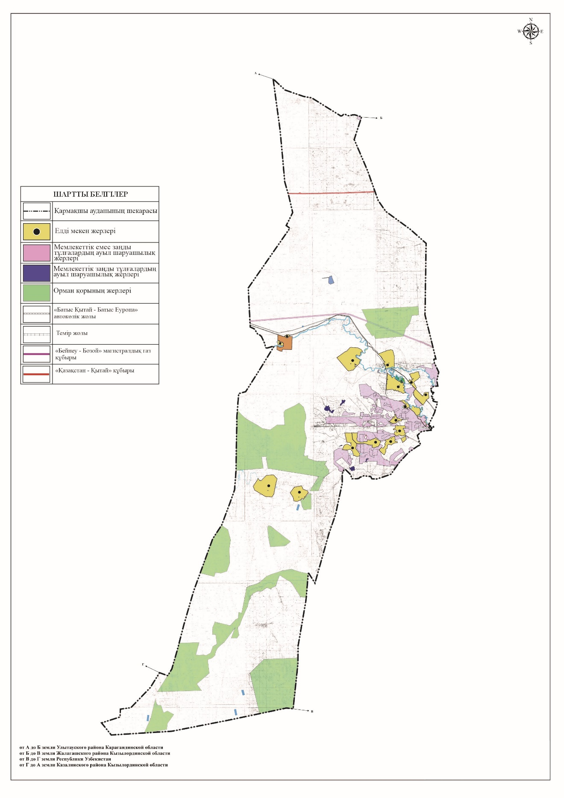

|  |  |
| --- | --- |
|  | Қармақшы ауданы бойынша 2025-2029 жылдарға арналған жайылымдарды басқару және оларды пайдалану жөніндегі жоспарға 2 қосымша |

**Жеке ауладағы ауыл шаруашылығы жануарларын жаю бойынша халықтың мұқтаждығына арналған жайылымдар, оның ішінде қоғамдық жайылымдар белгіленген схема (карта)**

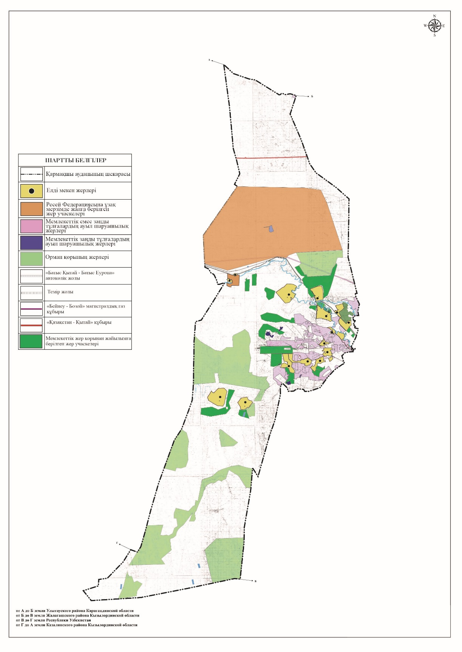

|  |  |
| --- | --- |
|  | Қармақшы ауданы бойынша 2025-2029 жылдарға арналған жайылымдарды басқару және оларды пайдалану жөніндегі жоспарға 3 қосымша |

**Ұсынылатын жайылым айналымдарының схемалары көрсетілген схема (карта)**

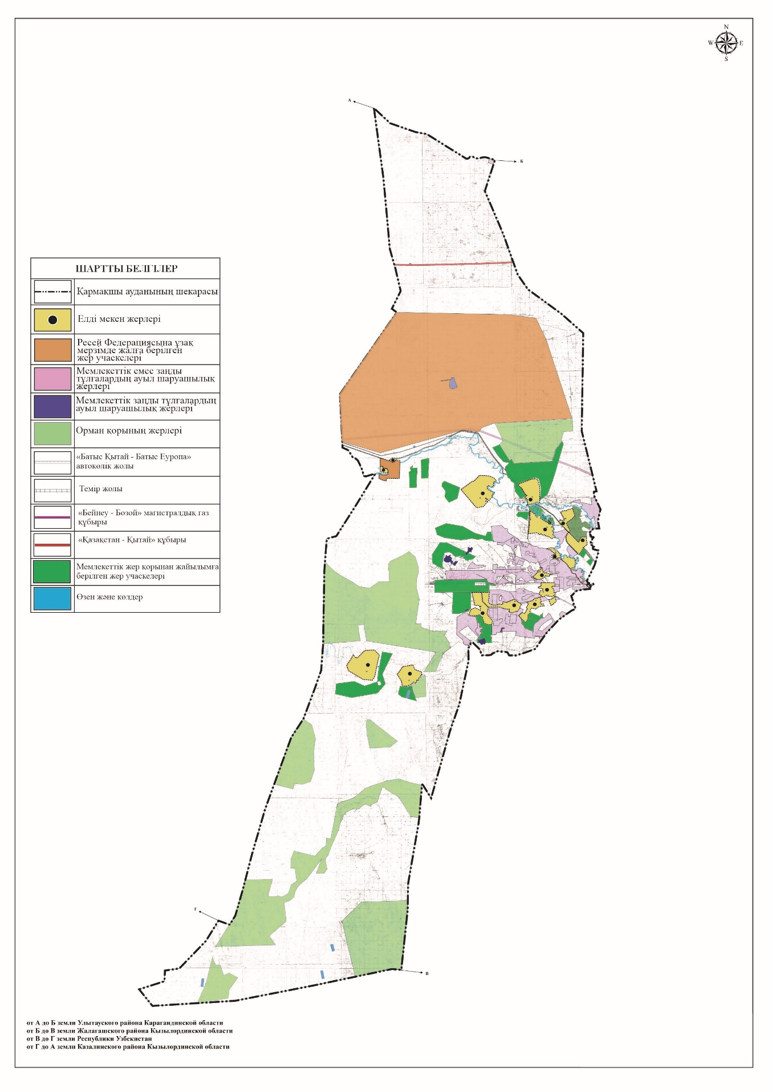

|  |  |
| --- | --- |
|  | Қармақшы ауданы бойынша 2025-2029 жылдарға арналған жайылымдарды басқару және оларды пайдалану жөніндегі жоспарға 4 қосымша |

**Ауыл шаруашылығы жануарларын айдауға арналған сервитуттар, мал айдайтын трассалар және жайылымдық инфрақұрылымның өзге де объектілері, сондай-ақ мал қорымдары (биометриялық шұңқырлар) белгіленетін схема (карта)**

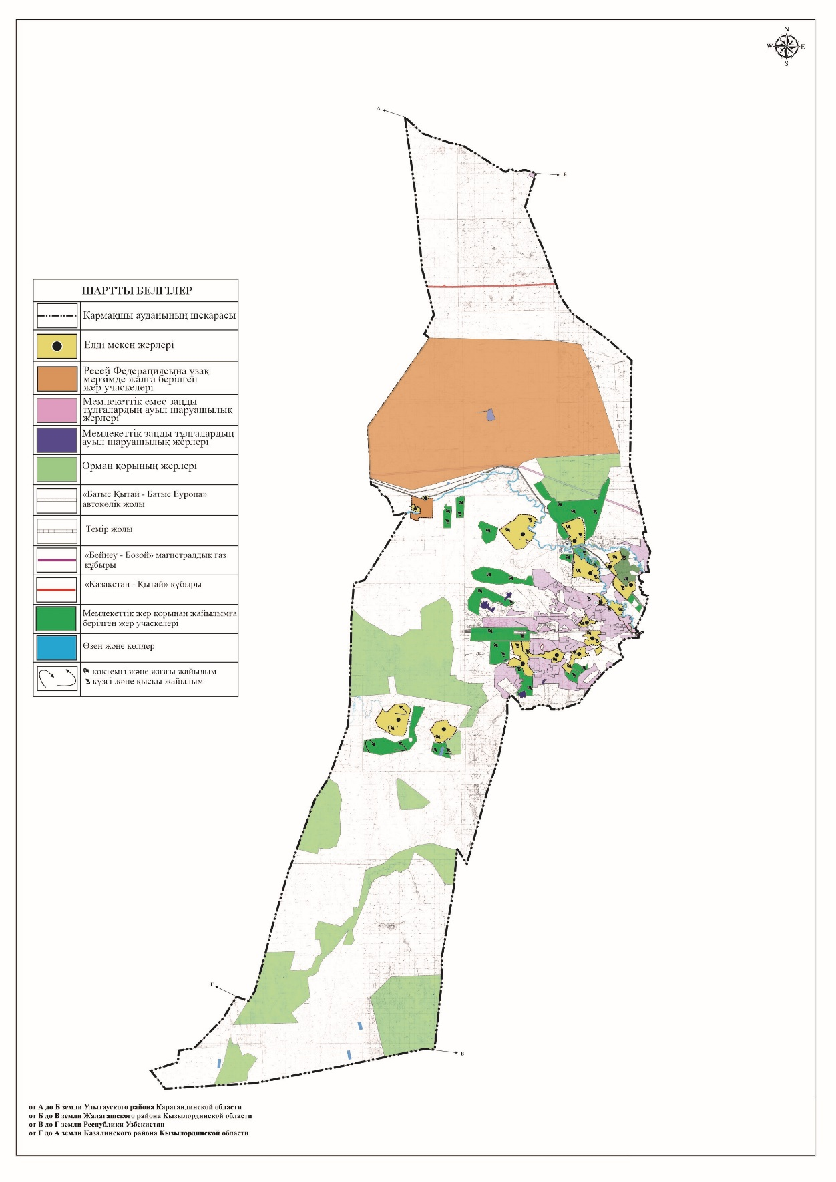

|  |  |
| --- | --- |
|  | Қармақшы ауданы бойынша 2025-2029 жылдарға арналған жайылымдарды басқару және оларды пайдалану жөніндегі жоспарға 5 қосымша |

**Жайылымды пайдаланушыларға жер пайдалануға берілуі мүмкін жайылымдар белгіленген схема (карта)**

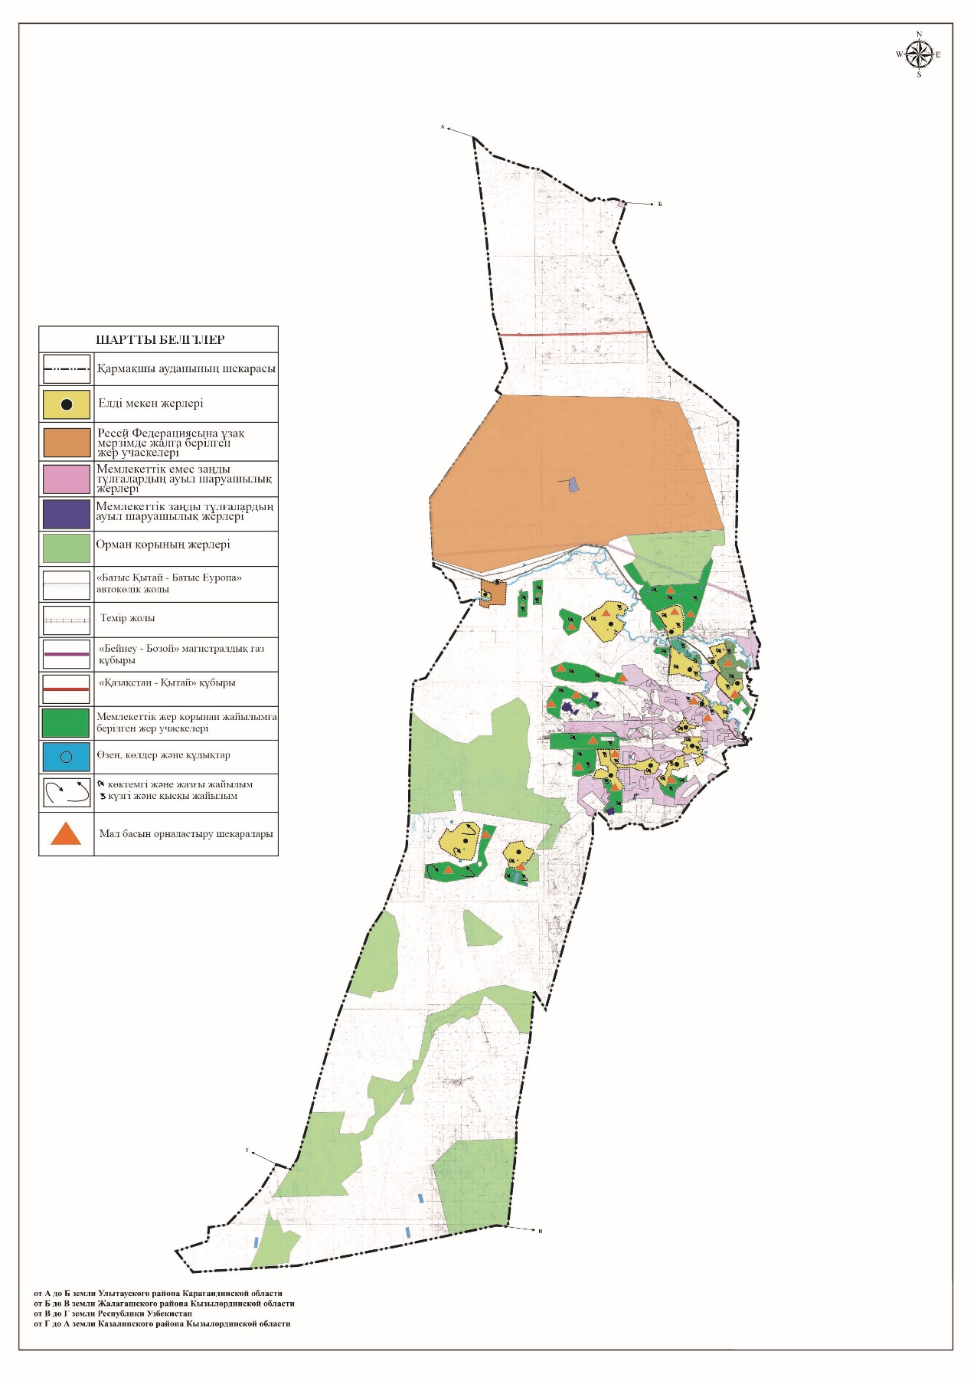

|  |  |
| --- | --- |
|  | Қармақшы ауданы бойынша 2025-2029 жылдарға арналған жайылымдарды басқару және оларды пайдалану жөніндегі жоспарға 6 қосымша |

**Халықтың жеке ауласындағы ауыл шаруашылығы жануарларын жаю жөніндегі мұқтаждықтарын қанағаттандыру мақсатында резервке алынуға жататын жайылымдарды белгілейтін схема (карта)**

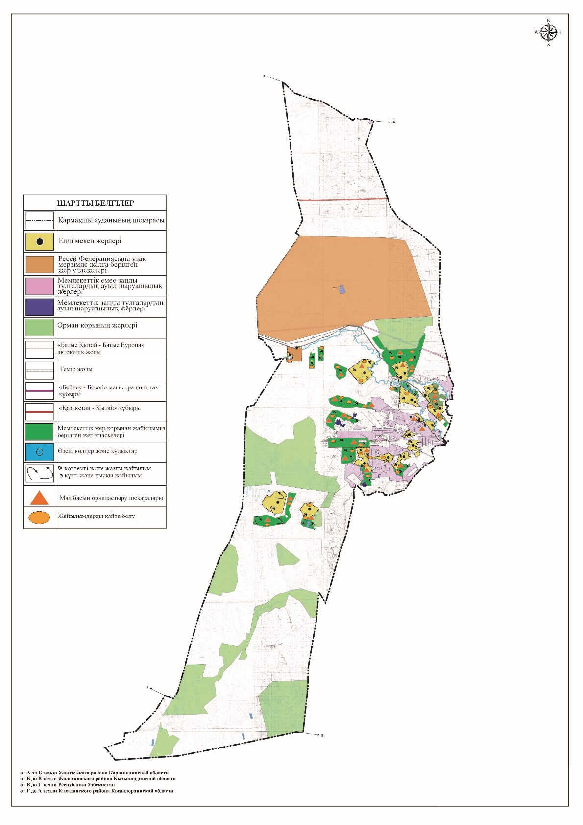

|  |  |
| --- | --- |
|  | Қармақшы ауданы бойынша 2025-2029 жылдарға арналған жайылымдарды басқару және оларды пайдалану жөніндегі жоспарға 7 қосымша |

**Суды тұтыну нормасына сәйкес жасалған су көздеріне (көлдерге, өзендерге, тоғандарға, қазандарға, суару немесе суландыру каналдарына, құбырлы немесе шахта құдықтарына) қол жеткізу схемасы**

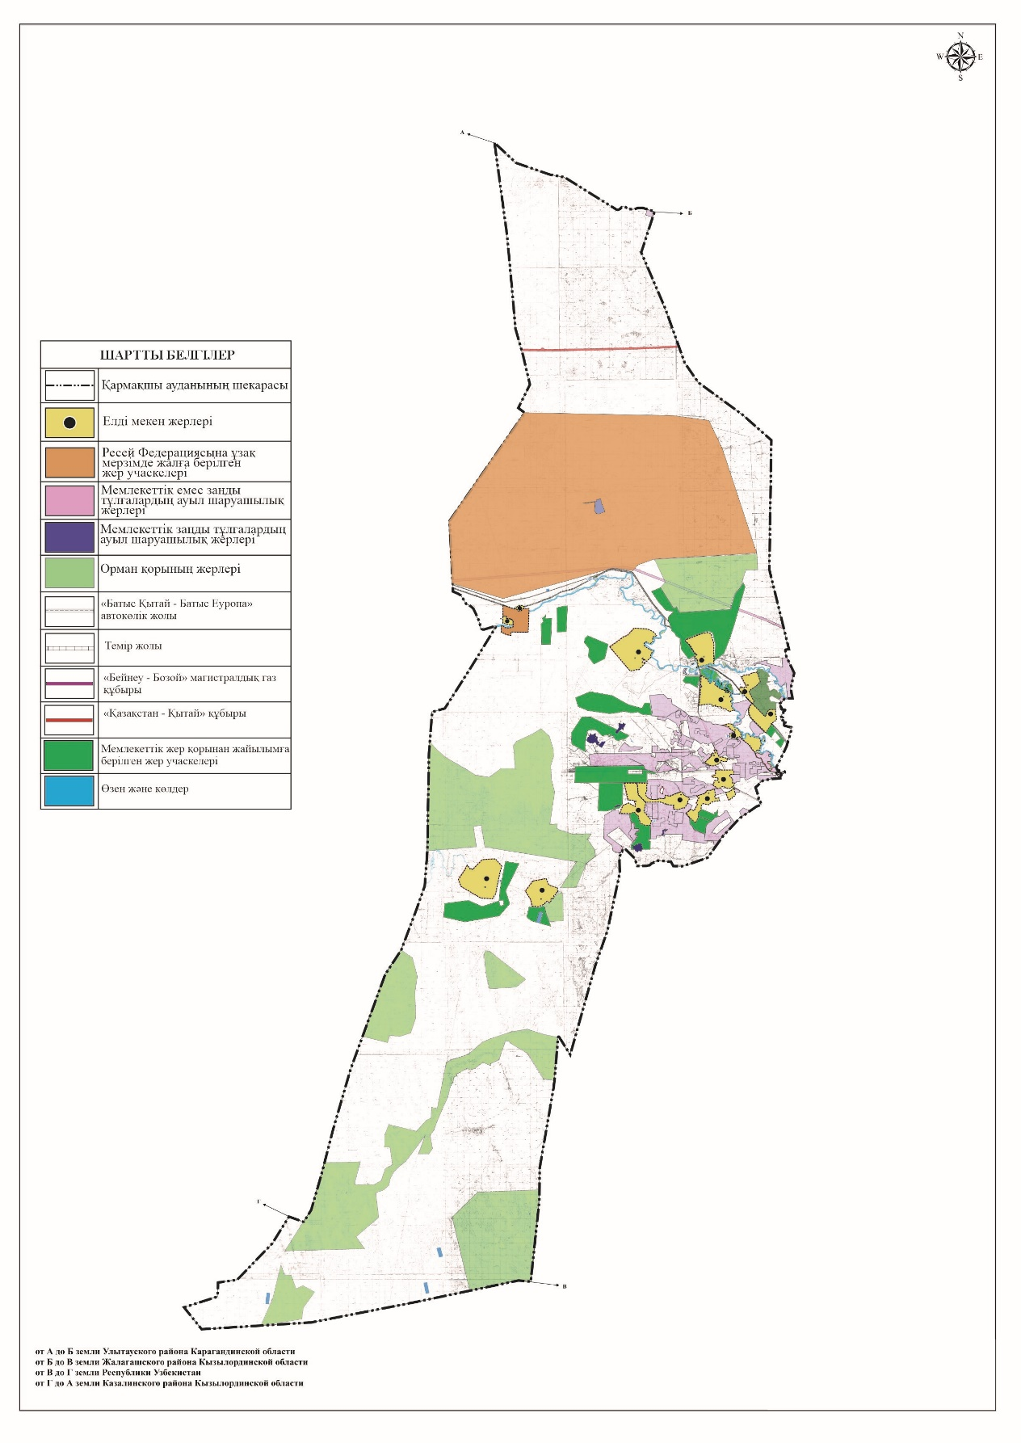

|  |  |
| --- | --- |
|  | Қармақшы ауданы бойынша 2025-2029 жылдарға арналған жайылымдарды басқару және оларды пайдалану жөніндегі жоспарға 8 қосымша |

**Ауыл шаруашылығы жануарларының басын шалғайдағы жайылымдарға орналастыру схемасы**

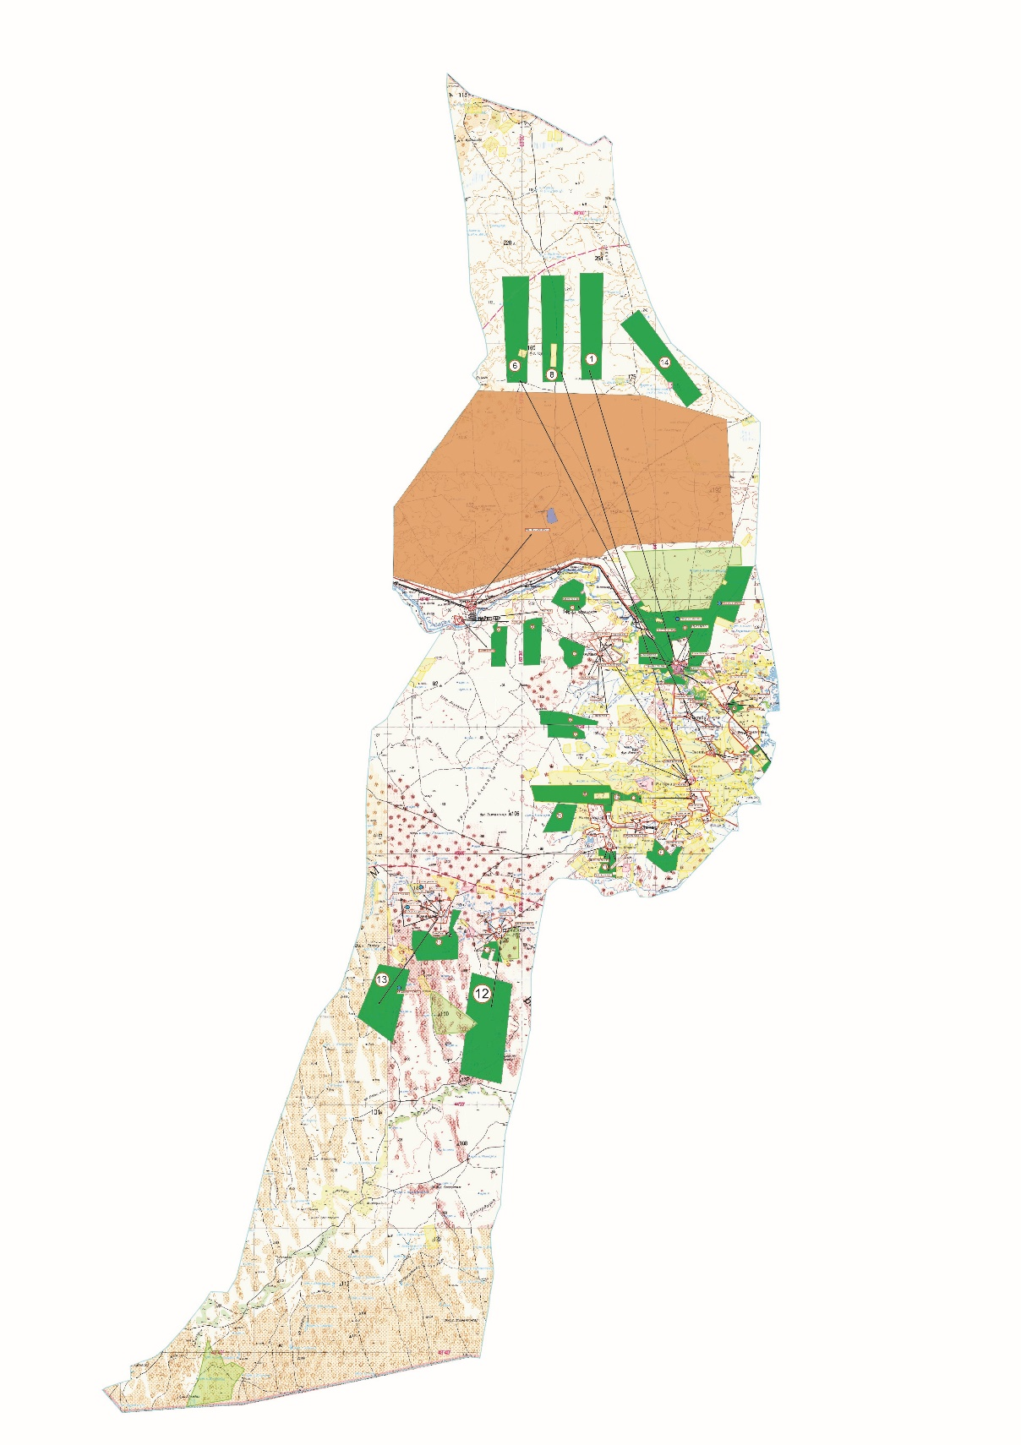

© 2012. Қазақстан Республикасы Әділет министрлігінің «Қазақстан Республикасының Заңнама және құқықтық ақпарат институты» ШЖҚ РМК